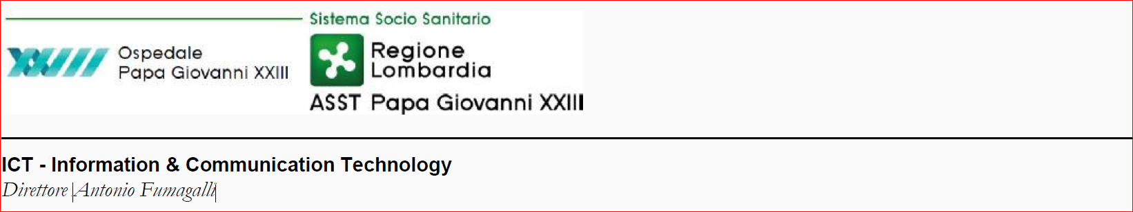
RICHIESTA ABILITAZIONE UTENZE APPLICATIVI AZIENDALI

le richieste di attivazione/disattivazione applicativi devono essere compilate elettronicamente (non a penna), ed inviate in allegato all’indirizzo: helpdeskict@asst-pg23.it .
Devono pervenire da una figura responsabile (Direttore o Coordinatore), o in alternativa, essere inviati agli stessi in copia cnoscenza (CC). NB: le richieste pervenute da una figura non responsabile e non complete dei campi necessari saranno automaticamente respinte.
RICHIEDENTE | BENEFICIARIO
Cognome * | Cognome *
Nome* | Nome*
Matricola* | Matricola*
Qualifica* | Qualifica*
UOC/UOS* | UOC/UOS*
Telefono* | Telefono*
e-mail* | e-mail*
TIPOLOGIA DELLA RICHIESTA - inserire una “x” nella prima colonna per il tipo richiesta
NUOVA UTENZA
AGGIORNAMENTO UTENZA ESISTENTE
CAMBIO MATRICOLA
ELENCO APPLICATIVI - inserire una “x” nella prima colonna per gli applicativi da abilitare
i campi evidenziati da asterisco (*) e le “informazioni aggiuntive” sono obbligatori
 | APPLICATIVO | MATRICOLA, nome e cognome DA CUI COPIARE il profilo | CDC da ABILITARE | CDC da DISABILITARE | INFORMAZIONI AGGIUNTIVE NECESSARIE
 | OLIAMM | *
 | OLIAMM WEB | *
 | POSTA ELETTRONICA |  |  |  | Compilare sez 1 pag 2
 | ARCHIFLOW | * |  |  | Compilare sez 2 pag 2
 | ELIMINACODE
 | TRASPORTI INTERNI
 | A4H /CUP/BOOK
 | PS – OPERA
 | REPORT MED
 | GSED
 | SPARTITO |  | * |  | Compilare sez 3 pag 2
 | GALILEO | * | *
 | PRELUDIO
 | CONCERTO
 | ARMONIA
 | FARMASAFE | * |  |  | Compilare sez 8 pag 3
 | MONODOSE
 | CCC - Centricity Critical Care
 | RIS/PACS
 | FENIX
 | MUSE
 | ENDOX – GIDEA
 | CARTELLE CONDIVISE |  |  |  | Compilare sez 4 pag 3
 | SW TERRITORIALI |  |  |  | Compilare sez 5 pag 3
 | EMONET/EMOWARD | * | *
 | PRENOTAZIONE PASTI |  |  |  | Compilare sez 6 pag 3
 | VPN – SMARTWORKING
 | FONIA – PASSANTE |  |  |  | Compilare sez 7 pag 3
 | ALTRO

INFORMAZIONI AGGIUNTIVE NECESSARIE
(da compilare solo se si sono richieste le specifiche abilitazioni)
sez 1* POSTA ELETTRONICA
Indicare i gruppi di posta elettronica di cui l'utente deve fare parte
sez 2* ARCHIFLOW
Specificare il tipo di utente
(protocollo / delibere /entrambi)
Abilitazioni per utente protocollo: visualizzazione posta in arrivo - interno – partenza – pec - posta estesa – fascicolazione
Abilitazioni per utente delibere:
solo visualizzazione - inserimento delibere

sez 3* SPARTITO
Utente di riferimento per l’abilitazione delle classi (nome cognome e matricola)
sez 4* CARTELLE CONDIVISE
Nome e percorso della cartella
per esteso
Privilegi di accesso
specificare se solo lettura o lettura/scrittura

sez5* SW TERRITORIALI
Specificare
GE.DI / HP /ADI WEB / SIT Consultori

sez 6* GESTIONE PASTI
Unita assistenziale – torre
Unita assistenziale – piano

sez 7* PASSANTE / N° BREVE
Il passante deve essere visibile in rubrica (SI/NO)

Sez 8 FARMASAFE
Se Infermiere non di Sala Operatoria indicare ua/idc/cdc da attivare:
unità assistenziale/intensità di cura (ua/idc) di ricovero
centri di costo (cdc) ambulatoriale
attiva terapia di pre-ricovero SI/NO
Se Medico non anestesista, indicare i centri di costo (cdc) da attivare:
- cdc di ricovero
- cdc ambulatoriale
Se Medico
- eventuali altri cdc nel caso di attività come medico di guardia non nel reparto di appartenenza
- eventuali altri cdc nel caso di attività all'ospedale di SGBianco
Note
Se non specificato con motivazione, verranno eliminati tutti i cdc/idc/ua preesistenti all’attuale richiesta
Indicare sempre una matricola da cui copiare le credenziali
Non indicare come matricola di riferimento quella del coordinatore Inf., poiché ha abilitazioni di coordinamento.

[Data Revisione: 08/11/2021] [Validità 12/10/2021]
ASST Papa Giovanni XXIII - Piazza OMS, 1 - 24127 Bergamo - Tel. 035.267111 - www.asst-pg23.it ICT - Information & Communication Technology – Tel. 035.2675089 – ict.segreteria@asst-pg23.it

